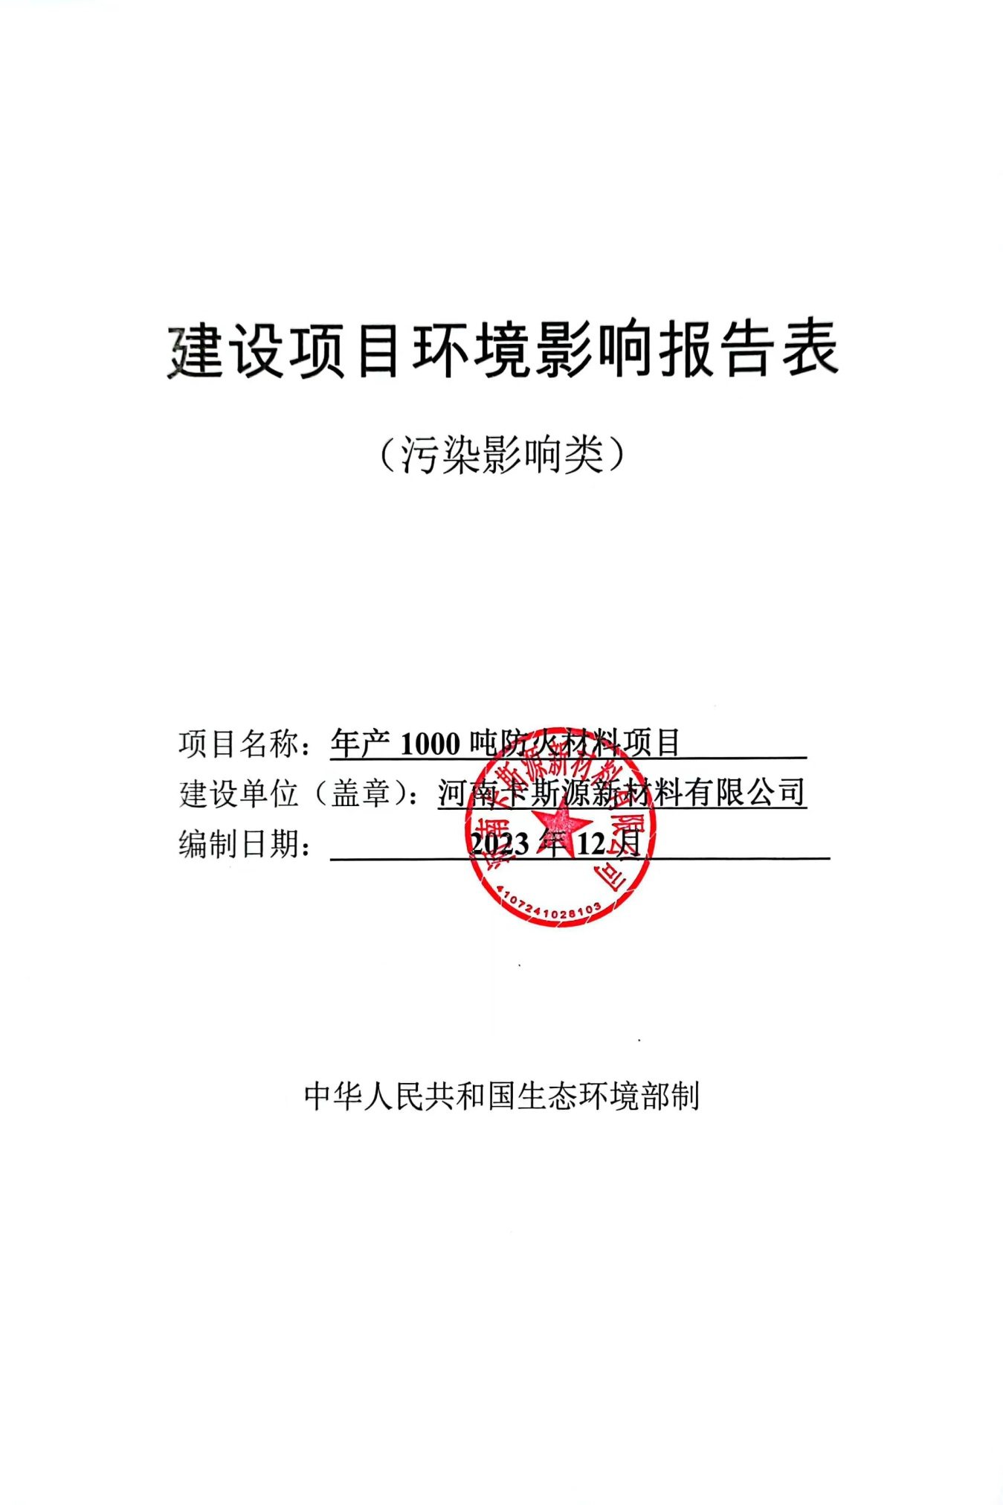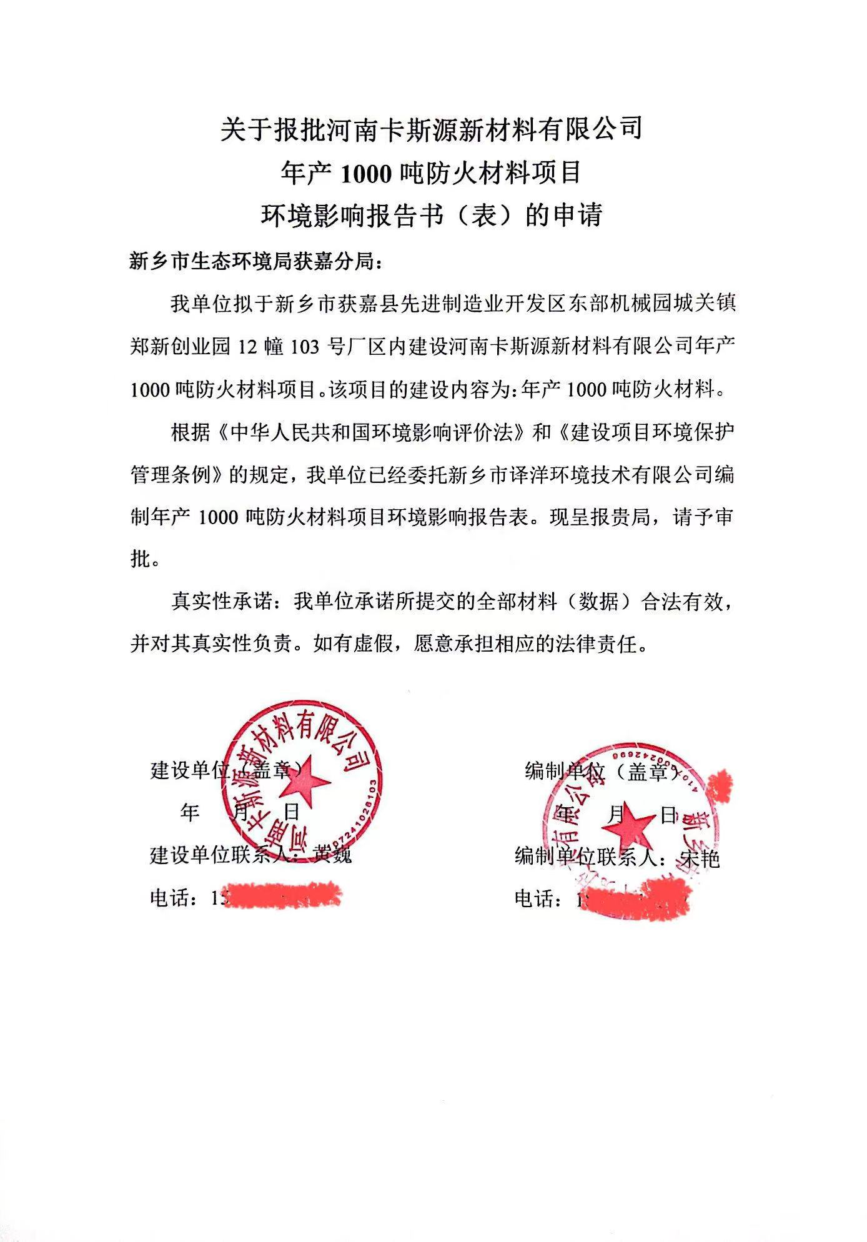

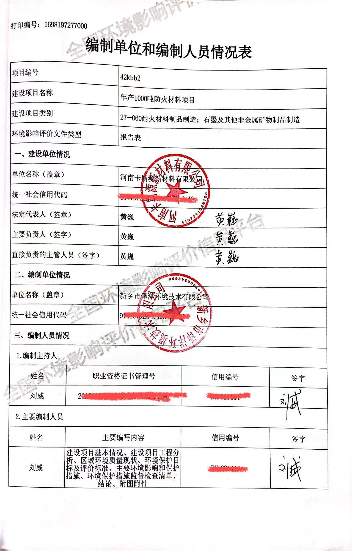

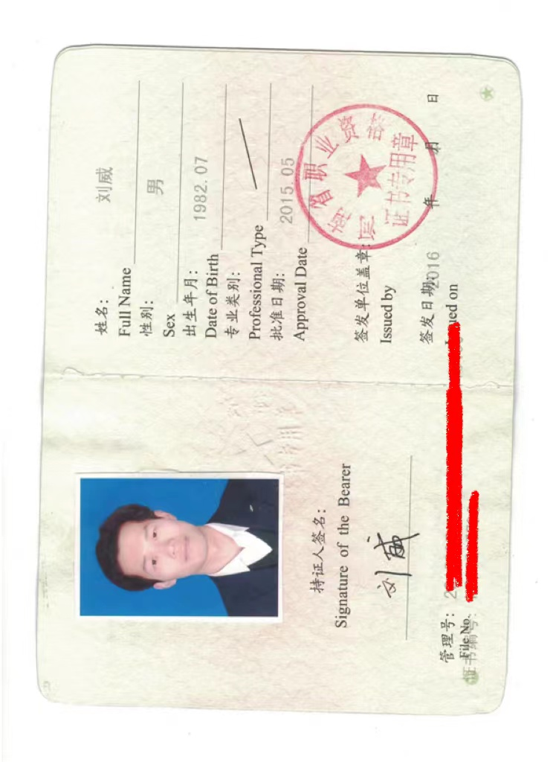

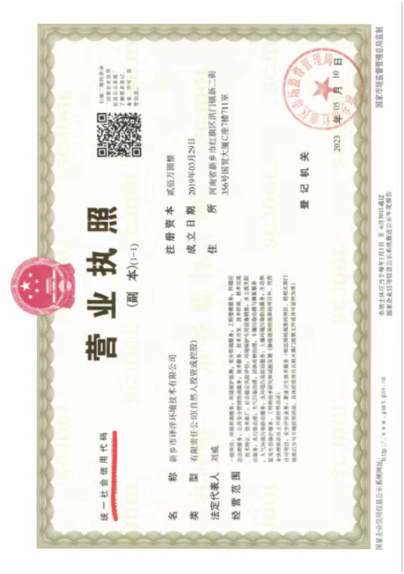

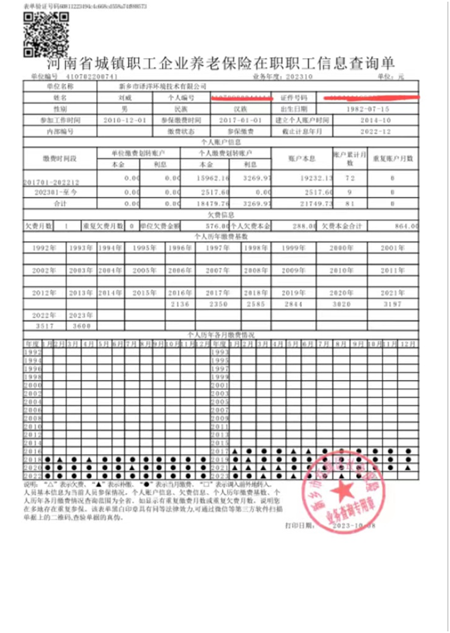

**一、建设项目基本情况**

|  |  |  |  |  |  |  |
| --- | --- | --- | --- | --- | --- | --- |
| 建设项目名称 | | 年产1000吨防火材料项目 | | | | |
| 项目代码 | | ****-******-**-**-****** | | | | |
| 建设单位联系人 | | 黄巍 | | 联系方式 | ******* | |
| 建设单位法人 | | 黄巍（****************） | | 统一社会信用代码 | ************** | |
| 建设单位 | | 河南卡斯源新材料有限公司 | | | | |
| 建设地点 | | 河南省新乡市获嘉县先进制造业开发区东部机械园城关镇郑新创业园12幢103号 | | | | |
| 地理坐标 | | （113度69分8.261秒，35度26分2.914秒） | | | | |
| 国民经济  行业类别 | | （C3089）耐火陶瓷制品及其他耐火材料制造 | 建设项目  行业类别 | | 二十七、非金属矿物制品业30-60耐火材料制品制造308-其他 | |
| 建设性质 | | ☑新建（迁建）  □改建  □扩建  □技术改造 | 建设项目  申报情形 | | ☑首次申报项目  □不予批准后再次申报项目  □超五年重新审核项目  □重大变动重新报批项目 | |
| 项目审批（核准/  备案）部门（选填） | | 获嘉县  发展和改革委员会 | 项目审批（核准/备案）文号（选填） | | / | |
| 总投资（万元） | | 450 | 环保投资  （万元） | | 30 | |
| 环保投资占比（%） | | 6.67 | 施工工期 | | 3个月 | |
| 是否开工建设 | | ☑否  □是： | 用地面积（m2） | | 1100 | |
| 专项评价  设置情况 | | 无 | | | | |
| 规划情况 | | （1）规划名称：获嘉县产业集聚区总体发展规划（2016-2020）；  （2）审批机关：河南省发展和改革委员会；  （3）审批文件名称及文号：《关于获嘉县产业集聚区总体发展规划（2016-2020）的批复》（豫发改工业［2016］594号）。 | | | | |
| 规划环境影响  评价情况 | | （1）规划环境影响评价文件：《获嘉县产业集聚区总体发展规划（2016-2020）调整方案环境影响报告书》；  （2）召集审查机关：河南省生态环境厅；  （3）审查文件名称及文号：《河南省生态环境厅关于获嘉县产业集聚区总体发展规划（2016-2020）调整方案环境影响报告书的审查意见》（豫环函[2019]53号）。 | | | | |
| 规划及规划环境影响评价符合性分析 | | **1.与获嘉县产业集聚区准入条件和负面清单的相符性分析**  本项目厂址位于新乡市获嘉县先进制造业开发区东部机械园城关镇郑新创业园12幢103号，属于获嘉县产业集聚区北区城东片区，项目与该集聚区准入条件对照分析如下。  **表1 项目与集聚区环境保护准入条件相符性分析一览表**   | **项目** | **与本项目相关条文** | **本项目情况** | **对比结果** | | --- | --- | --- | --- | | 准入条件 | 1、北区城东片区在原装备制造产业基础上，优先引进科技含量高、污染小、能耗低，生产工艺、设备处于先进水平项目入区，鼓励集聚区引进以集中喷涂、集中电镀为发展方向的项目入驻。  2、新、改扩建项目必须符合国家、省市产业政策及相关行业准入要求，清洁生产水平达到国内先进水平。  3、鼓励发展符合集聚区功能布局和产业规划，采用先进生产工艺和设备、自动化程度高，具有可靠的污染治理技术或轻污染项目。  4、鼓励污水深度治理、中水回用项目、资源综合利用项目入驻。  5、建设项目用地应满足集聚区土地利用规划要求，投资强度满足《河南省工业项目建设用地控制指标》的要求。 | 1、本项目为耐火材料制造项目，不属于产业集聚区北区城东片区鼓励优先入区的行业，为允许入住类企业。  2、本项目为新建项目，符合国家、省市产业政策相关要求，清洁生产水平达到国内先进水平。  3、本项目采用先进生产工艺和设备、自动化程度高，具有可靠的污染治理技术。  4、根据《河南省工业建设用地控制指标》规定选址在省级开发区内的工业项目用地投资强度不得低于1800万元/公顷，本项目投资强度为4090万元/公顷，满足要求。 | 符合 | | 限制类 | 1. 空间布局及土地规划：限制与集聚区土地利用规划不相符的现有企业进行扩建。   2、产业政策及行业准入：限制发展原料和产品为非环境友好型的项目。  3、污染物排放及资源利用：限制污染防治和资源利用技术不成熟、污染物不能达标排放的项目。  4、环境风险：限制新建无可靠风险防范措施且存在重大危险源项目。 | 1、本项目为新建项目，选址为工业用地，符合集聚区土地利用规划。  2、本项目原料和产品属于环境友好型的项目。  3、本项目污染防治措施成熟，粉尘采用袋式除尘器处理；废水经化粪池处理后排入城发水务(获嘉）有限公司（原:获嘉县同盟污水处理厂），污染物能够达标排放。  4、本项目不存在重大危险源。 | 不属  于 | | 禁止类 | 1、空间布局及土地规划：①禁止入驻不符合土地利用规划的项目；②禁止入驻化工项目。  2、产业政策及行业准入：①禁止新建国家《产业结构调整指导目录（2011年本）（2013年修正）》中限制、淘汰类的建设项目；②禁止建设使用高VOCs含量的溶剂型涂料、油墨和胶黏剂等项目。  3、污染物排放及资源利用：①禁止新建燃煤锅炉项目；②禁止引入排放《污水综合排放标准》（GB8978-1996）中表1、第一类污染物（除总镍外）的项目。  4、环境风险：禁止新建与环境敏感目标间距不能满足建设项目环评文件或者行业规定的防护距离要求的项目。 | 1、本项目选址属于工业用地，为耐火材料制造项目；不属于化工项目。  2、本项目属于国家《产业结构调整指导目录（2019）》中的鼓励类，不属于限制、淘汰类的建设项目；本项目不使用高VOCs含量的溶剂型涂料、油墨和胶黏剂。  3、本项目不建设燃煤锅炉；  不排放《污水综合排放标准》（GB 8978-1996）中表1、第一类污染物的项目。  4、环境风险：本项目500m范围内无大气敏感目标；项目无需设置防护距离。 | 不属  于 |   项目与获嘉县产业集聚区北区城东片区负面清单相符性分析如下：  **表2 项目与集聚区北区城东片区负面清单相符性分析一览表**   |  |  |  |  |  | | --- | --- | --- | --- | --- | | **类别** | | | **本项目情况** | **相符性** | | 空间布局及土地规划 | 限制类 | 限制与集聚区土地利用规划不相符的现有企业进行扩建。 | 本项目属于新建项目，根据《获嘉县产业集聚区总体发展规划图》（2016-2020）（详见附图），本项目占地为工业用地，符合获嘉县产业集聚区总体发展规划。 | 符合 | | 禁止类 | ①禁止不符合土地利用规划的化工项目（单纯混合和分装的除外）； | 本项目属于非金属矿物制造业，不属于化工项目。 | 符合 | | ②禁止现有煤化工企业扩大用地规模。 | 本项目属于新建项目，不属于煤化工项目。 | 符合 | | 产业政策及行业准入 | 限制类 | 限制发展原料和产品为非环境友好型的项目。 | 本项目原料和产品为环境友好型项目。 | 符合 | | 禁止类 | ①禁止新建国家《产业结构调整指导目录（2011年本）》（2013年修正）中限制、淘汰类建设项目； | 本项目属于新建项目，不属于国家《产业结构调整指导目录（2019）》中限制、淘汰类建设项目，属于鼓励类建设项目。 | 符合 | | ②禁止现有煤化工企业单纯扩大产能的项目； | 本项目属于新建项目，不属于煤化工项目。 | 符合 | | ③禁止新建光气、氰化钠、氟乙酸甲酯等剧毒化学品以及硝酸铵、硝化棉等易制爆化学品； | 本项目属于新建项目，不使用光气、氰化钠、氟乙酸甲酯等剧毒化学品以及硝酸铵、硝化棉等易制爆化学品。 | 符合 | | ④禁止新建农药原药、有机颜料、染料及中间体、印染助剂、橡胶助剂项目（不包括鼓励类的产品和生产工艺）； | 本项目属于新建项目，不属于农药原药、有机颜料、染料及中间体、印染助剂、橡胶助剂项目。 | 符合 | | ⑤禁止建设生产和使用高VOCs 含量的溶剂型涂料、油墨和胶黏剂等项目。 | 本项目不属于生产和使用溶剂型涂料、油墨和胶黏剂的项目。 | 符合 | | 污染物排放及资源利用 | 限制类 | 限制污染防治和资源利用技术不成熟、污染物不能达标排放的项目。 | 本项目属于非金属矿物制造业，产品属于常规性产品，拥有成熟的污染防治和资源利用技术，污染物可以达标排放。 | 符合 | | 禁止类 | ①禁止新建燃煤锅炉项目； | 本项目为新建项目，不涉及燃煤锅炉的建设。 | 符合 | | ②禁止清洁生产水平达不到国内先进水平的项目。 | 本项目建成后清洁生产水平达到国内先进水平的项目。 | 符合 |   综上，本项目符合集聚区环境保护准入条件与负面清单要求。  **2、与《获嘉县产业集聚区总体发展规划（2016-2020）调整方案环境影响报告书》规划环评结论及审查意见相符性分析**  根据《获嘉县产业集聚区总体发展规划（2016-2020）调整方案环境影响报告书》规划环评结论中调整建议与本项目相关内容如下：  **表3 与规划环评结论相关内容的相符性分析一览表**   | **类别** | **与本项目相关条文** | | | **本项目情况** | **相符性** | | --- | --- | --- | --- | --- | --- | | 环境准入条件 | （1）北区城东片区在原装备制造产业基础上，优先引进科技含量高、污染小、能耗低，生产工艺、设备处于先进水平的项目入区，鼓励集聚区引进以集中喷涂、集中电镀为发展驻方向的项目入驻（建议集中喷涂、集中电镀项目个数分别控制在1~2个）。南区以现代家居产业为主导，带动发展纺织服装产业。 | | | 本项目位于新乡市获嘉县先进制造业开发区东部机械园城关镇郑新创业园12幢103号，属于获嘉县产业集聚区北区城东片区，项目属于非金属矿物制造业，项目产品为防火材料，生产工艺属于先进水平，污染小，能耗低。 | 相符 | | （2）鼓励集聚区北区城南片区现有煤化工企业对现有项目实施提标改造、节能减排，提升改造应严格落实《河南省传统煤化工行业转型发展行动方案（2018-2020年）》（豫政办[2018]82号）要求；鼓励引进以集聚区北区城南片区现有煤化工产品为原料的具有高附加值、低环境污染的下游产品生产项目。 | | | 本项目不涉及 | 不涉及 | | （3）新、改扩建项目必须符合国家、省市产业政策及相关行业准入要求，清洁生产水平达到国内先进水平。 | | | 本项目为新建项目，符合国家、省市产业政策及相关行业准入要求，清洁生产水平能够达到国内先进水平。 | 相符 | | （4）鼓励发展符合集聚区功能布局和产业规划，采用先进生产工艺和设备、自动化程度高，具有可靠的污染治理技术或轻污染项目。 | | | 项目采用先进的生产工艺和设备、自动化程度较高，且具有可靠的污染治理技术。 | 相符 | | （5）鼓励污水深度治理、中水回用项目、资源综合利用项目入驻。 | | | 本项目不属于污水深度治理、中水回用项目、资源综合利用项目。 | 不涉及 | | （6）建设项目用地应满足集聚区土地利用规划要求，投资强度满足《河南省工业项目建设用地控制指标》的要求。 | | | 本项目用地性质为工业用地，投资强度满足《河南省工业项目建设用地控制指标》的要求。 | 相符 | | 环境准入负面清单 | 限制类（北区城东片区） | 空间布局土地规划 | 限制与集聚区土地利用规划不相符的现有企业进行扩建。 | 本项目属于新建项目。 | 相符 | | 产业政策及行业准入 | 限制发展原料和产品为非环境友好型的项目 | 本项目的原料、产品均为环境友好型。 | 相符 | | 污染物排放及资源利用 | 限制污染防治和资源利用技术不成熟、污染物不能达标排放的项目。 | 项目污染防治和资源利用技术成熟，污染物能够做到达标排放。 | 相符 | | 环境风险 | 限制新建无可靠风险防范措施且存在加大危险源项目。 | 本项目不存在重大风险源。 | 相符 |   由上表可知，本项目属于非金属矿物制造业，厂址位于集聚区北区城东片区，项目所在位置用地性质为工业用地，与规划环评环境准入条件相符，不在环境准入负面清单内。  **表4 《规划调整方案环评报告书》审核意见对照分析一览表**   | **类别** | **与本项目相关条文** | **本项目情况** | **相符性** | | --- | --- | --- | --- | | 合理用地布局 | 认真落实《报告书》提出的对现有与集聚区主导产业规划或空间规划不相符的企业调整建议，加快区内现有项目卫生防护距离内居民搬迁工作，区内新建项目的大气防护距离范围内，不得规划新建居住区、学校、医院等环境敏感目标。 | 本项目属于获嘉县产业集聚区北区城东片区，项目周边500m范围内无大气敏感点。 | 相符 | | 优化产业结构 | 现有煤化工企业维持现状、禁止扩大用地规模，立足于现有装置和产品延伸产业链、通过工艺或环保设施提升改造促进节能减排和降低环境风险，提升改造应严格落实《河南省传统煤化工行业转型发展行动方案（2018- 2020 年）》（豫政办[2018]82号）要求；禁止新建光气、氰化钠、氟乙酸甲酯等剧毒化学品以及硝酸铵、硝化棉等易制爆化学品；禁止新建农药、有机颜料、染料及中间体、印染助剂、橡胶助剂项目（鼓励类的产品和生产工艺除外）以及使用高VOCs含量的溶剂型涂料、油墨和胶黏剂项目。 | 本项目不涉及 | 不涉及 | | 建立事故风险防范和应急处置体系 | 加快环境风险预警体系建设，健全环境风险单位信息库，严格危险化学品管理；健全环境风险防控工程，建立企业、产业集聚区和周边水系环境风险防控体系，防止事故排放对地表水环境造成损害；加强环境应急保障体系建设，制定园区及企业环境风险应急预案，明确环境风险防范措施。有计划地组织应急培训和演练，全面提升园区风险防控和事故应急处置能力。 | 本项目不涉及 | 不涉及 | | 落实三同时 | 严格执行环评和三同时制度，自觉接受各级生态环境部门的检查与监督管理。 | 项目后续将严格落实环评和“三同时”制度，自觉接受各级生态环境部门的检查与监督管理。 | 相符 |   由上表可知，本项目建设与集聚区规划环评及审查意见相关内容要求相符。 | | | | |
| 其他符合性分析 | | **1、与《产业结构调整指导目录（2019年本）》（2021年修改）相符性分析**  本项目为年产1000吨防火材料项目，对比《产业结构调整指导目录（2019年本）》（2021年修改），本项目的产业政策相符性分析见下表。  **表5 产业政策相符性分析**   |  |  |  |  |  | | --- | --- | --- | --- | --- | | **类别** | | **内容** | **本项目情况** | **相符性** | | 鼓励类 | | 四十四、公共安全与应急产品中第38条新型防火涂料、防火材料、阻火抑爆装置、建筑耐火构件 | 本项目属于耐火陶瓷制品及其他耐火材料制造 | 属于鼓励类 | | 限制类 | | 查无相关内容 | 不属于限制类 | | 淘汰类 | 落后生产工艺装备 | 查无相关内容 | 不属于淘汰类 | | 落后产品 | 查无相关内容 |   经以上对比分析，本项目及项目生产工艺、设备、产品均不在限制类、淘汰类之列，属于鼓励类，符合国家产业政策。  **2、选址相符分析**  本项目选址位于新乡市获嘉县先进制造业开发区东部机械园城关镇郑新创业园12幢103号。项目周边500m范围内无大气敏感点。根据获嘉县产业集聚区规划用地布局图（详见附图），本项目用地为工业用地，项目选址符合获嘉县产业集聚区发展规划，项目选址合理。  **3、与备案相符性分析**  项目建设与备案相符性分析见下表。  **表6 备案相符性分析**   |  |  |  |  |  | | --- | --- | --- | --- | --- | | **序号** | **内容** | **备案** | **拟建设情况** | **相符性** | | 1 | 项目名称 | 年产1000吨防火材料项目 | 年产1000吨防火材料项目 | 符  合 | | 2 | 建设单位 | 河南卡斯源新材料有限公司 | 河南卡斯源新材料有限公司 | 符  合 | | 3 | 项目投资 | 450万元 | 450万元 | 符  合 | | 4 | 建设地点 | 新乡市获嘉县先进制造业开发区东部机械园城关镇郑新创业园12幢103号 | 新乡市获嘉县先进制造业开发区东部机械园城关镇郑新创业园12幢103号 | 符合 | | 5 | 建设内容 | 本项目租赁厂房1100平方米，拟建设年产1000吨防火材料生产线。主要生产工艺：滑石粉、钛白粉、碳酸钙、红磷-研磨-混合搅拌-离心甩干-烘干-包装-成品（粉剂）。主要生产设备：角磨机、砂磨机、搅拌罐、离心机、双锥干燥机。 | 本项目租赁厂房1100平方米，拟建设年产1000吨防火材料生产线。主要生产工艺：滑石粉、钛白粉、碳酸钙、红磷-研磨-混合搅拌-离心甩干-烘干-包装-成品（粉剂）。主要生产设备：角磨机、砂磨机、搅拌罐、离心机、双锥干燥机。 | 符合 | | 6 | 生产工艺 | 滑石粉、钛白粉、碳酸钙、红磷-研磨-混合搅拌-离心甩干-烘干-包装-成品（粉剂） | 滑石粉、钛白粉、碳酸钙、红磷-研磨-混合搅拌-离心甩干-烘干-包装-成品（粉剂） | 符合 |   **4、《建设项目环境影响评价分类管理名录》（2021年版）符合性分析**  经查阅《建设项目环境影响评价分类管理名录》（2021年版），本项目属于二十七、非金属矿物制造业中第60项的耐火材料制品制造。名录规定：石棉制品；含焙烧的石墨、碳素制品的应编制环境影响报告书。其他的应编制环境影响报告表。本项目属于耐火材料制造项目，不涉及石棉制品；含焙烧的石墨、碳素制品，所以应编制环境影响报告表。  **5、 “三线一单”相符性分析**  （1）生态保护红线  本项目位于获嘉县产业集聚区内，占地为工业用地，根据《河南省生态保护红线划定方案》，本项目选址范围不涉及生态保护红线，且本项目租用现有厂房进行建设，不涉及土建工程，不会对周边生态环境造成影响。  因此，本项目的实施与生态保护红线不冲突。  （2）环境质量底线  本项目废气、废水、噪声排放对周边环境影响较小，不会导致区域环境产生明显变化。项目对周边大气环境、地表水环境、地下水环境、声环境、土壤环境影响均可接受。  （3）资源利用上线  本项目利用现有厂房，用地性质为工业用地，不占用基本农田，项目建设符合获嘉县产业集聚区土地规划。项目生产过程消耗一定量的水、电等资源，资源消耗量相对区域资源利用总量较小，符合资源利用上线要求。  （4）生态环境准入清单  本项目位于获嘉县先进制造业开发区（原为获嘉县产业集聚区），项目厂址属于重点管控单元（环境管控单元名称：获嘉县大气布局敏感区，环境管控单元编码：ZH41072420003），与新乡市获嘉县产业集聚区环境管控单元生态环境准入清单要求相符性分析如下表。  **表7 项目与新乡市获嘉县产业集聚区环境管控单元生态环境**  **准入清单要求相符性分析**   |  |  |  |  |  |  |  |  | | --- | --- | --- | --- | --- | --- | --- | --- | | **单元名称** | **编号** | **分类** | **类别** | **管控要求** | | **本项目情况** | **相符性** | | 获嘉县产业集聚区 | ZH41072420001 | 重点管控单元1 | 空间布局约束 | 1、北区城南片区严格限制精细有机化工合成产业发展。  2、现有煤化工企业维持现状、禁止扩大用地规模。提升改造应严格落实《河南省传统煤化工行业转型发展行动方案（2018-2020年）》要求。  3、禁止新建光气、氧化钠、氟乙酸甲醋等剧毒化学品以及硝酸续、硝化棉等易制爆化学品；禁止新建农药原药、有机颜料、染料及中间体、印染助剂、橡胶助剂项目（鼓励类的产品和生产工艺除外）以及使用高VOCs含量的溶剂型涂料、油墨和胶和剂项目。  4、北区城东片区禁止入驻化工项目，在原装备制造业基础上，优先引进科技含量高、污染小飞能耗低项目。  5、鼓励实施集中喷涂、集中电镀。  6、南区禁止入驻化工项目。  7、淘汰不符合国家产业政策的涉重排放行业企业生产工艺或生产设备装备。鼓励产能严重过剩行业的涉重金属排放企业主动退出市场。 | | 本项目属于获嘉县产业集聚区北区城东片区，项目属于非金属矿物制造业，项目产品为防火材料，不属于禁止建设的化工类项目和涉重排放企业项目 | 相符 | | 污染物排放管控 | 1、大气：严格执行污染物排放总量控制制度，采取调整能源结构、加强污染治理等措施，严格控制烟粉尘、二氧化硫、氮氧化物、VOCs等大气污染物的排放。2、水：确保污水处理厂出水执行《城镇污水处理厂污染物排放标准》（GB18918-2002）一级A标准，并尽快对污水处理厂进行提标改造（化学需氧量≤40毫克/升，氨氮≤2毫克/升），确保区域水环境质量达标。尽快实现集聚区集中供水，逐步关停企业自备水井。禁止含重金属废水进入城市生活污水处理厂。  3、定期对地下水质进行监测，发现问题，及时采取有效防治措施，避免对地下水造成污染。 | | 1、本项目大气污染物主要为颗粒物，实施倍量替代  2、本项目采用市政管网供水 | 相符 | | 环境风险管控 | 1. 加快区内现有项目大气环境防护距离内居民搬迁工作。 2. 规范产业集聚区建设，对涉重行业企业加强管理，建立土壤和地下水污染隐患排查治理制度、风险防控体系和长效监管机制。 3. 有色金属冶炼、铅酸蓄电池、石油加工、化工、电镀、制革和危险化学品生产、储存、使用等企业在拆除生产设施设备、污染治理设施时，要事先制定残留污染物清理和安全处置方案。 4. 规范专业园区建设，对涉重行业企业加强管理，建立土壤和地下水污染隐患排查治理制度、风险防控体系和长效监管机制。 5. 建立健全园区环境风险管理体系。加快环境风险预警体系建设，健全环境风险单位信息库，严格危险化学品管理。 6. 建立完善有效的环境风险防控设施和有效的拦截、降污、导流等措施，防止对地表水环境造成危害。 | | 1、项目周边500m范围内无大气敏感点；  2、本项目不属于涉重行业；  3、本项目不涉及；  本项目不属于涉重行业；  5、本项目不涉及危险化学品；  6、本项目无生产废水排放，不会对地表水环境造成危害。 | 相符 | | 资源利用效率 | 1. 进一步优化能源结构，加快集中供热及配套管网建设，实现集中供热。 2. 单位工业增加值新鲜水耗≤9立方米/万元、集中供热率100%、中水回用率40%、工业用地投资强度≥1815万元/公顷。   3、加快产业集聚区集中供热、供气建设，在实现集中供热供气后逐步淘汰区内企业自备锅炉。 | | 本项目单位工业增加值新鲜水耗≤9立方米/万元，生产废水全部回用。 | 相符 | | 获嘉县大气布局敏感区 | | 重点管控单元3 | 空间布局约束 | 1、禁止新建、改建及扩建高排放、高污染项目，包括钢铁、有色、水泥、平板玻璃、建筑陶瓷等行业及其他排放重金属、持久性有机污染物的工业项目等。 | 本项目不属于高排放高污染项目 | 相符 | | 2、南区禁止入驻化工项目。 | 本项目位于北区，不属于化工项目 | 相符 | | 3、严格控制新、改、扩建“两高”项目。 | 本项目为耐火材料制造，不属于两高项目 | 相符 | | 污染物排放管控 | 二氧化硫、氮氧化物、颗粒物、VOCs全面执行大气污染物特别排放限值。 | 本项目颗粒物全面执行大气污染物特别排放限值 | 相符 | | 环境风险防控 | 建立土壤和地下水污染隐患排查治理制度、风险防控体系和长效监管机制。 | 本项目不涉及。 | 相符 | | 资源利用效率要求 | 加快产业集聚区集中供热、供气、供水等基础设施建设。 | 本项目不涉及。 | 相符 |  综上所述，本项目建设符合“三线一单”要求。 **6、本项目与其他相关政策文件相符性分析**  本项目与《新乡市2023年蓝天保卫战实施方案》（新环攻坚办[2023]77号）、《新乡市2023年碧水保卫战实施方案》（新环攻坚办[2023] 66号）、《新乡市2023年净土保卫战实施方案》（新环攻坚办 (2023) 65号）对照分析如下。  **表8 项目与《保卫战实施方案》对照分析一览表**   |  |  |  |  | | --- | --- | --- | --- | | **与本项目相关条文** | | **本项目** | **对比结果** | | **《新乡市 2023 年蓝天保卫战实施方案》** | | | | | **（三） 持续加强交通运输结构调整** | 12.推进非道路移动机械清洁发展。严格实施非道路移动柴油机械第四阶段排放标准。鼓励各县(市)、区依据排放标准制定老旧非道路移动机械更新淘汰计划，推动淘汰国一及以下排放标准的工程机械(含按非道路排放标准生产的非道路用车)，具备条件的可更换国四排放标准的发动机。因地制宜加快推进铁路货场、物流园区，以及火电、煤炭、建材、矿山等工矿企业新增或更新的作业车辆和机械新能源化: 鼓励新增或更新的3 吨以下叉车基本实现新能源化。组织开展国有大宗物料运输企业车辆和机械结构调整专项行动，积极推进国有企业内部运输车辆全部使用国六或新能源车辆，鼓励积极更换第四阶段排放标准或新能源非道路移动机械。 (市生态环境局、工信局、市国资集团牵头市住建局、城管局、交通运输局、水利局、农业农村局参与 ) | 本项目将严格实施非道路移动柴油机械第四阶段排放标准；将全部使用国六或新能源车辆。 | 符合 | | 13.强化非道路移动机械排放监管。持续推进非道路移动机械信息采集，开展城区工程机械环保编码登记三级联网。开展对本地非道路移动机械和发动机生产企业的排放检查，基本实现系族全覆盖。制定工程机械年度抽查抽测计划，重点核验信息公开污染控制装置、编码登记、在线监控联网等，对部分燃油机械进行排放测试，年度抽查抽测比例不低于 20%，基本消除冒黑烟现象。进口非道路移动机械和发动机应达到我国现行新生产设备排放标准。强化高排放非道路移动机械禁用区管控，不符合排放标准要求的机械禁止在禁用区内使用。(市生态环境局牵头，市住建局、城管局、交通运输局、水利局、市场监管局、新乡海关参与) | 本项目将强化非道路移动机械排放监管；强化高排放非道路移动机械禁用区管控，使用符合排放标准要求的机械。 | 符合 | | **(五) 推进工业企业综合治理** | 18.实施工业污染排放深度治理。以水泥、氧化铝、砖瓦窑、玻璃、陶瓷、炭素、耐火材料、石灰窑等行业工业窑炉为重点，全面提升污染物治理设施、无组织排放管控和在线监控设施运行管理水平，加强物料运输、装卸储存及生产过程中的无组织排放控制，推进实施清洁生产改造，确保污染物稳定达标排放。2023年5月底前，全面排查除尘脱硫一体化、简易碱法脱硫、简易氨法脱硫脱硝、湿法脱硝、氧化法脱硝等低效治理设施以及低温等离子、光催化、光氧化等VOCs简易低效治理设施;取缔直接向烟道内喷洒脱硫脱硝剂等敷衍式治理工艺。10月底前，对无法稳定达标排放的通过更换适宜高效治理工艺、提升现有治污设施处理能力、清洁能源替代等方式完成分类整治，对人工投加脱硫脱硝剂的简易设施实施自动化改造。(市生态环境局牵头，市工信局参与 ) | 本项目不涉及工业炉窑，本项目的原辅材料为滑石粉、钛白粉、碳酸钙、红磷，均为密闭包装。本项目烘干工序产生的颗粒物废气由管道引至袋式除尘器处理后，尾气经15m高排气筒（DA001）有组织排放；包装工序下料时产生的废气通过软管夹层收集进入袋式除尘器处理后，尾气经15m高排气筒（DA001）有组织排放。 | 符合 | | **(六) 加快挥发性有机物治理** | 23.提升涉及VOCs园区及集群治理水平。重点排查使用溶剂型涂料、油墨，胶粘剂、清洗剂以及涉及有机化工生产、煤焦油加工处理的园区及产业集群，分类制定治理损升计划，家具、彩涂板、皮革制品、制鞋、包装印刷等以中小公业为主的园区和集群重点推进源头替代：汽修、人造板等企业集群重点推动优化整合；对排放量大，排放物质以烯烃、芳香烃、炔烃、醛类等为主的企业制定“一企一策”治理方案，提出针对性的治理措施；对不符合产业政策、整改达标无望的企业依法关停取缔。大力推进园区及集群VOCs无组织监控和预警监管平台建设，提升数字化监管能力。（市生态环境局牵头，市工信局参与） | 本项目为新建项目，属于耐火陶瓷制品及其他耐火材料制造项目，本项目不涉及。 | 符合 | | 24.推进低VOCs含量原辅材料源头替代。按照“可替尽替、应代尽代”的原则，开展汽车制造、工业涂装、家具制造、包装印刷、钢结构制造、工程机械等行业溶剂型涂料、油墨、胶粘剂、清洗剂使用低VOCs含量原辅材料替代，明确治理任务，动态更新清单台账。房屋建筑和市政工程全面推广使用低VOCs含量涂料和胶粘剂，除特殊功能要求外，室内地坪施工、室外构筑物防护和城市道路交通标志基本使用低VOCs含量涂料。城市建成区严格控制生产和使用溶剂型涂料、油墨、胶粘剂、清洗剂等建设项目。(市工信局、生态环境局、住建局、城管局按照职责分工负责) | 本项目不涉及。 | 符合 | | 26.持续加大无组织排放整治力度。2023年5月底前，排查含VOCs物料储存、转移和输送、设备与管线组件泄漏、敞开液面逸散以及工艺过程等五类排放源，在保证安全生产前提下，督促企业通过采取设备与场所密闭、工艺改进、废气有效收集等措施，对VOCs无组织排放废气进行综合治理，将需要集气罩收集无组织排放的集气流速测量监控，纳入日常管理工作中监督落实;按要求对气态、液态VOCs物料的设备与管线组件密封点大于等于1000个的企业开展泄漏检测与修复工作；产生含挥发性有机物废水的企业，采取密闭管道等措施逐步替代地漏、沟、渠、井等敞开式集输方式，减少挥发性有机物无组织排放。(市生态环境局负责) | 本项目的原辅材料为滑石粉、钛白粉、碳酸钙、红磷，均为密闭包装。本项目不涉及VOCS。 | 符合 | | **《新乡市2023年碧水保卫战实施方案》** | | | | | **(六) 统筹做好其他水污染防治工作** | 20.推动企业绿色转型发展。严格落实环境准入，落实“线一单”生态环境分区管控体系，构建以“三线一单”为空间管控基础、环境影响评价为环境准入把关、排污许可为企业运行守法依据的生态环境管理框架。在造纸、氮肥、农副食品加工、皮革、印染、有色、原料药制造、电镀等重点水污染物排放行业深入推进清洁生产审核，推动清洁生产改造，减少单位产品耗水量和单位产品排污量，促进企业废水厂内回用。( 市发改委、生态环境局、工信局按照职责分工负责，市住建局、自然资源局参与) | 本项目属于新建项目，属于非金属矿物制造业，项目满足“三线一单”生态环境分区管控要求，本项目建成后将按要求申领排污许可证，按管理部门要求进行清洁生产审核。 | 符合 | | **《新乡市 2023 年净土保卫战实施方案》** | | | | | **三、**  **主要任务**  **(一) 推进土壤污染风险管控工作** | 9.强化“一废一品一重”环境风险防控。在全市范围内开展危险废物非法堆放、贮存、倾倒和填埋问题排查，严厉打击非法转移、倾倒、处置等违法行为。加强废弃危险化学品等危险废物环境管理，完善危险废物申报登记制度，压实涉废弃危险化学品企业主体责任，强化废弃危险化学品等危险废物全过程管理。推动涉重金属企业绿色发展，动态更新全口径涉重金属重点行业企业清单，推动实施重金属减排工程。(市生态环境局、应急管理局等按职责分工负责) | 本项目属于新建项目，属于非金属矿物制造业，本项目原辅材料及产品均无危险物质产生。 | 符合 |   由上表可知，本项目符合《新乡市2023年蓝天保卫战实施方案》（新环攻坚办[2023]77号）、《新乡市2023年碧水保卫战实施方案》（新环攻坚办[2023] 66号）、《新乡市2023年净土保卫战实施方案》（新环攻坚办 (2023) 65号）的相关规定。  **7、项目与关于印发《重污染天气重点行业应急减排措施制定技术指南（2020年修订版）》的函对照分析**  **表9 项目与关于印发《重污染天气重点行业应急减排措施制定**  **技术指南（2020年修订版）》的函对照分析**   |  |  |  |  |  | | --- | --- | --- | --- | --- | | **引领性指标** | **不定形耐火制品** | **本项目情况** | **相符性** | | | 能源类型 | 电 | 本项目能源使用为电 | 符合 | | | 排放限值 | PM排放浓度不高于10mg/m3 | 本项目PM排放浓度为9.2mg/m3，不高于10mg/m3 | 符合 | | | 无组织排放 | 1、物料采取封闭等有效措施，产尘点及车间不得有可见烟粉尘外逸；  2、生产工艺产尘点(装置) 应采取封闭或设置集气装置并配备除尘设施；  3、物料破碎及制备成型过程应在封闭厂房中进行，并配备除尘设施；  4、粒状、块状物料应采用入棚入仓等方式进行储存；  5、料棚配备喷雾抑尘设施，料棚出入口配备自动门，其他物料全部封闭储存；  6、粒状物料采用封闭等方式输送，粉状物料采用封闭皮带、封闭通廊、管状带式输送机、气力输送等方式输送。 | 1、项目原辅材料为滑石粉、钛白粉、碳酸钙、红磷，均为袋装或桶装，密封保存，产尘点设备为密闭状态，通过管道输送至袋式除尘器处理，不会有粉尘外逸；  2、项目废气产生点的设备均为密闭设备，废气经设备自带的密闭管道直接输送至袋式除尘器处理；  3、该项目废气产尘点为烘干工序和包装工序，废气由密闭管道引至袋式除尘器处理；  4、项目物料均为粉状物料；  5、项目物料全部封闭储存；  6、项目物料均为粉状物料，采用设备自带的密闭输送管道输送。 | 符合 | | | 环境管理水平 | 环保档案齐全：1、环评批复文件；2、排污许可证及季度、年度执行报告；3、竣工验收文件；4、废气治理设施运行管理规程；5、一年内废气监测报告；  台账记录：1、生产设施运行管理信息(生产时间、运行负荷、产品产量等)；2、废气污染治理设施运行管理信息(除尘滤料更换量和时间等)；3、监测记录信息(主要污染排放口废气排放手工监测记录等)；4、主要原辅材料消耗记录；5、燃料(电)消耗记录管理制度健全；设置环保部门，配备专职环保人员，并具备相应的环境管理能力。 | 本项目建成后应按要求管理环保档案，记录台账。 | 符合 | | | 运输方式 | 1、物料公路运输全部使用达到国五及以上排放标准重型裁货车辆(含燃气)或新能源车辆；2、厂内运输车辆全部达到国五及以上排放标准(含燃气) 或使用新能源车辆；3、厂内非道路移动机械全部达到国三及以上排放标准或使用新能源机械。 | 本项目建成后应按要求使用运输车辆及厂内废道路移动机械。 | | 符合 | | 运输监管 | 参照《重污染天气重点行业移动源应急管理技术指南》建立门禁系统和电子台账。 | 本项目建成后应参照《重污染天气重点行业移动源应急管理技术指南》建立门禁系统和电子台账。 | 符合 | |   本项目拟按照《重污染天气重点行业应急减排措施制定技术指南（2020年修订版）》的函标准建设，符合绩效分级管控要求。  **8、与《新乡市生态环境局关于部署安装工业企业用电量监控系统的通知》新环〔2019〕154号文的对照分析。**  **表10 项目与新环〔2019〕154号文的对照分析**   |  |  |  |  | | --- | --- | --- | --- | | **主要任务** | **与本项目相关条文** | **本项目情况** | **相符性** | | 安装范围 | 所有排污企业的总用电控制位置、主要生产设施和污染治理设施必须安装用电量监控系统终端。 | 本项目严格按照要求安装用电量监控系统终端。 | 满足 |   由上表可知，本项目满足《新乡市生态环境局关于部署安装工业企业用电量监控系统的通知》新环〔2019〕154号文的相关要求。 | | | | |

**二、建设项目工程分析**

|  |  |  |  |  |  |  |  |  |  |  |  |  |  |  |  |  |  |  |  |  |  |  |  |  |  |  |  |  |  |  |  |  |  |  |  |  |  |  |  |  |  |  |  |  |  |  |  |  |  |  |  |  |  |  |  |  |  |  |  |  |  |  |  |  |  |  |  |  |  |  |  |  |  |  |  |  |  |  |  |  |  |  |  |  |  |  |  |  |  |  |  |  |  |  |  |  |  |  |  |  |  |  |  |  |  |  |  |  |  |  |  |  |  |  |  |  |  |  |  |  |  |  |  |  |  |  |  |  |  |  |  |  |  |  |  |  |  |  |  |  |  |  |  |  |  |  |
| --- | --- | --- | --- | --- | --- | --- | --- | --- | --- | --- | --- | --- | --- | --- | --- | --- | --- | --- | --- | --- | --- | --- | --- | --- | --- | --- | --- | --- | --- | --- | --- | --- | --- | --- | --- | --- | --- | --- | --- | --- | --- | --- | --- | --- | --- | --- | --- | --- | --- | --- | --- | --- | --- | --- | --- | --- | --- | --- | --- | --- | --- | --- | --- | --- | --- | --- | --- | --- | --- | --- | --- | --- | --- | --- | --- | --- | --- | --- | --- | --- | --- | --- | --- | --- | --- | --- | --- | --- | --- | --- | --- | --- | --- | --- | --- | --- | --- | --- | --- | --- | --- | --- | --- | --- | --- | --- | --- | --- | --- | --- | --- | --- | --- | --- | --- | --- | --- | --- | --- | --- | --- | --- | --- | --- | --- | --- | --- | --- | --- | --- | --- | --- | --- | --- | --- | --- | --- | --- | --- | --- | --- | --- | --- | --- | --- | --- |
| 建设内容 | **一、项目由来**  河南卡斯源新材料有限公司地址位于新乡市获嘉县先进制造业开发区东部机械园城关镇郑新创业园12幢103号，属于获嘉县产业集聚区北区城东片区。企业计划投资450万元新建年产1000吨防火材料项目。项目租赁空厂房进行建设，经现场勘察，本项目设备未到位，不具备生产能力，不属于未批先建。  **二、工程内容及规模**  **1、项目概况**  项目的基本情况见下表。  **表11 项目基本情况**   |  |  |  | | --- | --- | --- | | **序号** | **项目** | **内容** | | 1 | 项目名称 | 年产1000吨防火材料项目 | | 2 | 项目选址 | 新乡市获嘉县先进制造业开发区东部机械园城关镇郑新创业园12幢103号 | | 3 | 建设单位 | 河南卡斯源新材料有限公司 | | 4 | 占地面积 | 1100m2 | | 5 | 产品方案 | 年产1000吨防火材料 | | 6 | 总投资 | 450万元 | | 7 | 主要生产工艺 | 滑石粉、钛白粉、碳酸钙、红磷-研磨-混合搅拌-离心甩干-烘干-包装-成品（粉剂） | | 8 | 劳动定员与制度 | 本项目定员40人，年工作300天，单班制 |   **2、项目组成及建设内容**  本项目主要工程组成见下表。  **表12 项目组成情况**   |  |  |  |  | | --- | --- | --- | --- | | **序号** | **项目** | **建设内容** | **数量、规模或要求** | | 1 | 主体  工程 | 生产车间 | 建筑面积900m2 | | 2 | 辅助  工程 | 仓库 | 建筑面积150m2 | | 3 | 公用  工程 | 给水 | 园区统一供应 | | 供电 | 园区统一供应 | | 4 | 环保  工程 | 废气治理 | 项目烘干工序产生的颗粒物废气由管道引至袋式除尘器处理后，尾气经15m高排气筒（DA001）有组织排放；包装工序下料时产生的废气通过软管夹层收集进入袋式除尘器处理后，尾气经15m高排气筒（DA001）有组织排放。 | | 废水治理 | 项目生产废水回收利用；生活污水经化粪池处理后通过污水管网排入城发水务(获嘉）有限公司（原:获嘉县同盟污水处理厂）进一步处理。 | | 噪声治理 | 距离衰减、厂房隔声等 | | 固废治理 | 10m2的一般固废暂存间1座 |   **3、本项目产品方案**  本项目产品方案见下表。  **表13 项目产品方案**   |  |  |  | | --- | --- | --- | | **产品名称** | **年生产量** | **备注** | | 防火材料 | 1000吨 | / |   **4、项目主要生产设备**  本项目主要生产设备见下表。  **表14 项目主要生产设备一览表**   |  |  |  |  |  | | --- | --- | --- | --- | --- | | **序号** | **设备名称** | **数量（台）** | **生产能力** | **备注** | | 1 | 浸泡料池 | 2  （一备一用） | 5m3 | 用于备料工序 | | 2 | 角磨机 | 5 | 0.8t/a | 用于研磨工序 | | 3 | 砂磨机 | 10 | 0.8t/a | | 4 | 搅拌罐 | 5 | 1t | 用于混合搅拌工序 | | 5 | 离心机 | 5 | 0.7t/a | 用于离心甩干工序 | | 6 | 双锥干燥机 | 12 | 0.7t/a | 用于烘干工序 | | 7 | 包装机 | 2 | 1t/a | 用于包装工序 |   **5、项目主要原辅材料消耗量**  项目主要原辅材料消耗量见下表。  **表15 项目主要原辅材料消耗量一览表**   |  |  |  |  |  | | --- | --- | --- | --- | --- | | **序号** | **原料名称** | **储存方式** | **包装规格** | **年使用量（t/a）** | | 1 | 滑石粉 | 固体，粉状 | 25kg/袋 | 350 | | 2 | 钛白粉 | 固体，粉状 | 25kg/袋 | 200 | | 3 | 碳酸钙 | 固体，粉状 | 25kg/袋 | 300 | | 4 | 红磷 | 固体，粉状 | 50kg/桶 | 30 | | 5 | 水 | / | / | 540 |   项目主要原辅材料的主要成分及理化性质见下表。  **表16 项目原辅材料的主要成分及理化性质一览表**   |  |  |  | | --- | --- | --- | | **序号** | **名称** | **理化性质** | | 1 | 滑石粉 | 白色或类白色、微细、无砂性的粉末，手摸有油腻感。无臭，无味。本品在水、稀矿酸或稀氢氧化钠碱溶液中均不溶解，是一种工业产品，为硅酸镁盐类矿物滑石族滑石，主要成分为含水硅酸镁。 | | 2 | 钛白粉 | 学名为二氧化钛，是一种染料及颜料，其分子式为TiO2，分子量为79.8658。质地柔软的无嗅无味的白色粉末，遮盖力和着色力强，溶点1560～1580℃。不溶于水、稀无机酸、有机溶剂、油，微溶于碱，溶于浓硫酸。遇热变黄色，冷却后又变白色，是白色颜料中着色力最强的一种，具有优良的遮盖力和着色牢度，适用于不透明的白色制品。 | | 3 | 碳酸钙 | 化学式为CaCO3，外观为白色粉末，无味、无臭。相对密度2.71。825～896.6℃分解，在约825℃时分解为氧化钙和二氧化碳。熔点1339℃，10.7MPa下熔点为1289℃。难溶于水和醇。与稀酸反应，同时放出二氧化碳，呈放热反应，溶于氯化铵溶液。 | | 4 | 红磷 | 紫红色无定形粉末，无臭，具有金属光泽，在暗处不发磷光，无臭。不溶于水也不溶于二硫化碳以及乙醇等有机溶剂。具有稳定性，易燃，无毒，遇氯酸钾、高锰酸钾、过氧化物和其他氧化剂时可引起爆炸。 |   **6、劳动定员与制度**  本项目职工人数40人，单班制，年工作300天，员工均不在厂区食宿。  **7、项目周边环境**  本项目位于新乡市获嘉县先进制造业开发区东部机械园城关镇郑新创业园12幢103号，项目所在地四周环境为：东侧为郑新创业园内道路；西侧为郑新创业园内3号厂房；南侧为郑新创业园内2号厂房；北侧为郑新创业园内道路。项目周围主要环境敏感点及项目周围环境概况详见附图。  **8、水平衡图**    1.2    获嘉县同盟污水处理厂  0.96  0.96  污水管网  0.96  0.24  1.2  化粪池  生活污水  新鲜水    新  鲜  水  2.97  6.6  8.8  产品带走  3.3    0.33  烘干  3.3  离心甩干  13.2  浸泡料池  16.5  新鲜水  9.9  **图1 本项目水平衡图单位：m3/d**  **9、厂区布置简述**  本项目租赁生产车间，生产设备占地较小，原料和成品均在车间内存放，不使用其他场地，固废间位于厂房东南角，整个布置工艺流程顺畅、物流通畅、方便生产及管理，同时充分考虑到项目自身与周围环境的协调关系。项目平面布置合理，厂区平面布置图详见附图。 |
| 工艺流程和产排污环节 | **1、生产工艺流程及产污环节图**  本项目具体生产工艺如下：  N  N    混合搅拌  投料研磨  备料  滑石粉、钛白粉、碳酸钙、红磷、  S  G、N  N  G、N  N  包装  检验  烘干  离心甩干  W  S  W  **注：**G废气、N噪声、S固废、W废水  **图1 本项目生产工艺流程及产污环节图**  **工艺流程说明：**  1、备料：项目原辅材料滑石粉、钛白粉、碳酸钙、红磷均为外购，运至厂区内原料存放区存放，原料均为袋装或桶装。厂内设有体积约5m3的浸泡料池，放入约2m3的水，按配比要求人工将原辅材料包装袋或桶开口后，整袋/桶浸没入水中，在水中将物料投入，物料与水的比例为1:5，包装袋/桶捡出在浸泡池上方物料架上沥干水分后，暂存于一般固废暂存间。此工序无粉尘产生。  2、投料研磨：使用泵将备料工序浸泡的料浆抽入角磨机和砂磨机进行研磨，研磨成所需要的物料细度。此工序会有噪声产生。  3、混合搅拌：使用泵将研磨好的料浆输送至搅拌罐中进行搅拌，原辅材料在搅拌罐中混合均匀，搅拌罐密闭，使用电加热，加热温度约90℃，搅拌时间约40min，不产生粉尘，会有噪声产生。  4、离心甩干：搅拌完成后将物料使用泵抽至离心机采用离心机将物料中多余的水分甩干，此工序会有废水及噪声产生。离心甩干产生的废水通过厂区内地面导流槽收集后回用于浸泡池浸料。  5、烘干：用双锥干燥机将物料烘干，双锥干燥机使用电加热，加热温度约100℃，此工序会有废气产生，产生的废气识别为颗粒物，拟采取的收集治理措施为：双锥干燥机为密闭设备，采用设备自带真空泵直接将粉尘引至袋式除尘器处理。  6、检验：物料烘干完成后，进入储料仓，初步形成成品，之后按照产品质量控制要求，提取部分进行检验，检测抗开裂性、密干性、耐水性，不合格产品暂存于一般固废暂存间，回收利用。  7、包装：包装机下料口采用密闭软管连接，连接软管为双层管，下料时，包装袋套在外管上，紧箍外管外壁，物料从内管流出至包装袋内，溢散废气从内外管之间间隙负压抽至袋式除尘器。袋式除尘器的尾气经15m高排气筒有组织排放。  **2、主要污染工序**  本项目生产过程中主要污染因素为废气、废水、噪声和固废，详见下表。  **表17 项目产污环节一览表**   |  |  |  |  |  | | --- | --- | --- | --- | --- | | **污染因素** | **产污环节** | | **污染物** | **污染防治措施** | | 废气 | 烘干工序 | | 颗粒物 | 项目烘干工序产生的颗粒物废气由管道引至袋式除尘器处理后，尾气经15m高排气筒（DA001）有组织排放；包装工序下料时产生的废气通过软管夹层收集进入袋式除尘器处理后，尾气经15m高排气筒（DA001）有组织排放。 | | 包装工序 | | | 废水 | 生活污水 | | COD、SS、  NH3-N、TP | 项目生产废水回收利用；生活污水经化粪池处理后通过污水管网排入城发水务(获嘉）有限公司（原:获嘉县同盟污水处理厂）进一步处理。 | | 浸泡料水 | | COD、SS、  NH3-N、TP | 循环使用，不外排 | | 噪声 | 设备运行 | | 噪声 | 基础减振、厂房密闭隔音等 | | 固废 | 一般固废 | 备料工序 | 废包装袋 | 集中收集后暂存于一般固废间，定期外售 | | 检验工序 | 不合格品 | 集中收集后暂存于一般固废间，回收利用 | |
| 与项目有关的原有环境污染问题 | 本项目为新建项目，不存在与项目有关的原有环境污染问题。 |

**三、区域环境质量现状、环境保护目标及评价标准**

|  |  |  |  |  |  |  |  |  |  |  |  |  |  |  |  |  |  |  |  |  |  |  |  |  |  |  |  |  |  |  |  |  |  |  |  |  |  |  |  |  |  |  |  |  |  |  |  |  |  |  |  |  |  |  |  |  |  |  |  |
| --- | --- | --- | --- | --- | --- | --- | --- | --- | --- | --- | --- | --- | --- | --- | --- | --- | --- | --- | --- | --- | --- | --- | --- | --- | --- | --- | --- | --- | --- | --- | --- | --- | --- | --- | --- | --- | --- | --- | --- | --- | --- | --- | --- | --- | --- | --- | --- | --- | --- | --- | --- | --- | --- | --- | --- | --- | --- | --- | --- |
| 区域  环境  质量  现状 | **1、大气环境质量现状**  根据大气功能区划分原则，项目所在区域为二类功能区，环境空气质量应执行《环境空气质量标准》（GB3095-2012）二级标准。根据新乡市生态环境局发布的《新乡市2022年环境质量年报》，区域空气质量现状数据如下表所示。  **表18 区域空气质量现状评价表**   |  |  |  |  |  |  | | --- | --- | --- | --- | --- | --- | | **污染物** | **年评价指标** | **现状浓度/（μg/m3）** | **标准值/（μg/m3）** | **占标率%** | **达标情况** | | PM10 | 年平均质量浓度 | 89 | 70 | 127.1 | 超标 | | PM2.5 | 年平均质量浓度 | 50 | 35 | 142.9 | 超标 | | SO2 | 年平均质量浓度 | 10 | 60 | 16.7 | 达标 | | NO2 | 年平均质量浓度 | 30 | 40 | 75 | 达标 | | CO | 第95百分位浓度 | 1.4mg/m3 | 4mg/m3 | 35 | 达标 | | O3 | 第90百分位浓度 | 182 | 160 | 113.8 | 超标 |   由上表可知，其中PM10、PM2.5、O3均不能够满足《环境空气质量标准》（GB3095-2012）二级标准要求。根据《环境影响评价技术导则大气环境》(HJ2.2-2018)，本项目所在区域属于不达标区。  目前，新乡市正在实施《新乡市2023年蓝天保卫战实施方案》（新环攻坚办[2023]77号）等一系列措施，将不断改善区域大气环境质量。  **2、地表水环境质量现状**  生产废水回收利用；生活污水经化粪池处理后通过污水管网最终进入城发水务(获嘉）有限公司（原:获嘉县同盟污水处理厂）进一步处理后最终排入共产主义渠。依据《新乡市生态环境局关于下达2023年地表水环境质量目标的函》共产主义渠西永康执行标准为地表水IV类。本评价引用新乡市环境监测站对共产主义渠西永康断面2022年1-12月的平均监测数据，数据见下表。  **表19 共产主义渠西永康断面2022年1-12月平均监测数据 单位（mg/L）**   |  |  |  |  | | --- | --- | --- | --- | | **监测因子** | **COD** | **NH3-N** | **TP** | | 监测数据 | 23.6 | 1.5 | 0.2 | | 执行标准 | 30 | 1.5 | 0.3 | | 达标情况 | 达标 | 达标 | 达标 |   由上表可知，2022年1-12月共产主义渠西永康断面监测平均数据COD、NH3-N、TP均达标。目前新乡市正在推进实施《新乡市2023年碧水保卫战实施方案》（新环攻坚办[2023] 66号），将继续改善新乡市水环境质量。  **3、声环境质量现状**  本项目建设所在区域为3类声环境功能区，厂界外周边50米范围内不存在声环境保护目标，不需要进行声环境质量现状监测。  **4、生态环境质量现状**  根据现场调查，本项目位于新乡市获嘉县先进制造业开发区东部机械园城关镇郑新创业园12幢103号，项目周围500m范围内无重点保护的野生动植物、风景名胜区、自然保护区及文化遗产等特殊保护目标，不需要进行生态环境质量现状调查。  **5、电磁辐射质量现状**  本项目不涉及电磁辐射，因此不进行电磁辐射现状调查。  **6、地下水、土壤环境质量现状**  根据《建设项目环境影响报告表编制技术指南（污染影响类）（试行）》，原则上不开展地下水和土壤环境质量现状调查。本项目不存在土壤、地下水环境污染途径。因此不进行地下水、土壤质量现状调查。 |
| 环境  保护  目标 | 本项目周围主要环境保护目标见下表。  **表20 项目周围环境保护目标一览表**   |  |  |  | | --- | --- | --- | | **序号** | **环境要素** | **环境保护目标** | | 1 | 大气环境 | 项目厂界外500米范围内无自然保护区、风景名胜区、居住区、文化区和农村地区中人群较集中的区域等大气环境保护目标 | | 2 | 声环境 | 项目厂界外50米范围内无声环境保护目标 | | 3 | 地下水环境 | 项目厂界外500米范围内无地下水集中式饮用水水源和热水、矿泉水、温泉等特殊地下水资源 | | 4 | 生态环境 | 项目占地范围内无生态保护目标 | |
| 污染  物排  放控  制标  准 | 本项目污染物相关排放控制标准详见下表。  **表21 项目污染物排放控制标准**   |  |  |  |  |  | | --- | --- | --- | --- | --- | | **污染类型** | **执行标准名称及级别** | **污染因子** | **标准限值** | | | 废气 | 《大气污染物综合排放标准》 (GB16279-1996)表2二级标准 | 颗粒物 | 排放浓度120mg/m3，  排放速率3.5kg/h，  厂界最高浓度1.0mg/m3 | | | 新乡市生态环境局《关于进一步规范工业企业颗粒物排放限值的通知》 | 涉气工业企业排放口颗粒物排放浓度不高于10mg/m3，  厂界颗粒物排放浓度不高于0.5mg/m3 | | | 关于印发《重污染天气重点行业应急减排措施制定技术指南（2020年修订版）》的函-不定形耐火制品 | 排放浓度不高于10mg/m3 | | | 废水 | 城发水务(获嘉）有限公司（原:获嘉县同盟污水处理厂）收水标准 | COD | 350mg/L | | | SS | 230mg/L | | | NH3-N | 35mg/L | | | TP | 3mg/L | | | 噪声 | 《工业企业厂界环境噪声排放标准》（GB12348-2008）3类 | 噪声 | 昼间 | 夜间 | | 65dB（A） | 55dB（A） | | 固废 | 《一般工业固体废物贮存和填埋污染控制标准》（GB 18599-2020） | | | | | | **注：本项目污染物排放执行以上标准限值中的严值。** | | | | | | |
| 总量  控制  指标 | 本项目废水处理后最终排入共产主义渠，该河段水质达标，预支增量进行单倍替代。项目废水排放所需替代量为COD0.0086t/a、氨氮0.0004t/a ，从获嘉县第二生活垃圾处置场渗滤液处置项目产生的减排剩余量(COD132.6607t、氨氮7.4251t) 中扣除；本项目污染物排放总量控制指标颗粒物0.0385t/a，项目废气排放预支增量需要进行双倍替代，废气排放所需替代量为: 颗粒物 0.077t/a ，从河南合徽环保制品有限公司企业关停产生的减排量 (颗粒物0.21t) 中扣除。 |

**四、主要环境影响和保护措施**

|  |  |
| --- | --- |
| 施工  期环  境保  护措  施 | 本项目租赁厂房进行建设，不涉及建筑物的施工建设，只需要室内装修和安装设备，故本次评价不对施工期环境影响进行分析。 |
| 运营  期环  境影  响和  保护  措施 | 本项目运营期间对环境的影响主要是生产过程中产生的废气、废水、噪声和固废，具体分析如下： 一、大气环境影响分析 本项目运营期废气主要为烘干工序和包装工序产生的颗粒物废气。   1. **烘干工序产生的颗粒物废气**   本项目在烘干过程中采用双锥干燥机将物料烘干，双锥干燥机使用电加热，加热温度约90℃，此工序会有废气，识别为颗粒物。根据《排放源统计调查产排污核算方法和系数手册》中《其他非金属矿物制品制造行业系数手册》-3099其他非金属矿物制品制造行业系数表-干燥工段-废气产污系数为0.763kg/t-产品，本项目产品量为1000t/a，项目年运行时间以1500h计，则烘干工序颗粒物废气的产生量为0.763t/a（0.5087kg/h）。  为减少废气对员工及周边环境的不利影响，本项目烘干工序产生的颗粒物废气由管道引至袋式除尘器处理后，尾气经15m高排气筒（DA001）有组织排放，处理效率以95%计。  **表22 烘干工序颗粒物产排情况一览表**   |  |  |  | | --- | --- | --- | | **产污环节** | | 烘干工序 | | **污染物种类** | | 颗粒物 | | **污染物产生量t/a** | | 0.763 | | **排放形式** | | 有组织 | | **产生情况** | **产生量t/a** | 0.763 | | **产生速率kg/h** | 0.5087 | | **产生浓度mg/m3** | 127.2 | | **污染治理设施** | **治理设施** | 项目烘干工序产生的颗粒物废气由管道引至袋式除尘器处理后，尾气经15m高排气筒（DA001）有组织排放。 | | **工作时间h/a** | 1500 | | **风机风量m3/h** | 4000 | | **处理效率%** | 95 |  1. **包装工序产生的颗粒物废气**   本项目包装工序采用包装机包装，包装机下料口采用密闭软管连接，连接软管为双层管，下料时，包装袋套在外管上，紧箍外管外壁，物料从内管流出至包装袋内，溢散废气从内外管之间间隙负压抽至袋式除尘器。本项目产品为无机矿物粉状物料，与水泥组分类似，参照《逸散性工业粉尘控制技术》-水泥厂逸散尘排放因子-水泥装袋（0.005kg/t），本项目产品约1000t/年，项目年运行时间以1500h计，则该工段粉尘产生量为0.005t/a（0.0033kg/h）。  为减少废气对员工及周边环境的不利影响，项目包装工序下料时产生的废气通过软管夹层收集进入袋式除尘器处理后，尾气经15m高排气筒（DA001）有组织排放。废气收集效率以98%计，处理效率以95%计。  **表23 包装工序颗粒物产排情况一览表**   |  |  |  |  | | --- | --- | --- | --- | | **产污环节** | | 包装工序 | | | **污染物种类** | | 颗粒物 | | | **污染物产生量t/a** | | 0.005 | | | **排放形式**  **（有组织收集效率98%）** | | 有组织 | 无组织 | | **产生情况** | **产生量t/a** | 0.0049 | 0.0001 | | **产生速率kg/h** | 0.0033 | 0.00007 | | **产生浓度mg/m3** | 0.8 | / | | **污染治理设施** | **治理设施** | 项目包装工序下料时产生的废气通过软管夹层收集进入袋式除尘器处理后，尾气经15m高排气筒（DA001）有组织排放。 | / | | **工作时间h/a** | 1500 | 1500 | | **风机风量m3/h** | 4000 | / | | **处理效率%** | 95 | / |   本项目烘干工序和包装工序产生的废气经袋式除尘器处理后，尾气经一根15m高排气筒（DA001）有组织排放，烘干工序和包装工序颗粒物废气有组织的产生量为0.7679/a，废气处理效率以95%计，项目年运行时间以1500h计，项目颗粒物有组织排放量为0.0384t/a，排放速率为0.0256kg/h，排放浓度为6.4mg/m3能够满足《大气污染物综合排放标准》（GB16297-1996）表2二级标准要求（颗粒物120mg/m3，15m高排气筒对应排放速率3.5kg/h）和新乡市生态环境局《关于进一步规范工业企业颗粒物排放限值的通知》中其他所有涉气工业企业排放口颗粒物排放浓度不高于10mg/m3要求限值和关于印发《重污染天气重点行业应急减排措施制定技术指南（2020年修订版）》的函-不定形耐火制品（排放浓度不高于10mg/m3）的要求。  **表24 项目颗粒物废气总产排情况一览表**   |  |  | | --- | --- | | **污染因子** | **颗粒物** | | **有组织** | | | **排放量t/a** | 0.0384 | | **排放速率kg/h** | 0.0256 | | **排放浓度mg/m3** | 6.4 | | **无组织** | | | **排放量t/a** | 0.0001 | | **排放速率kg/h** | 0.00007 |   对照《排污许可证申请与核发技术规范 总则》（HJ942-2018），废气污染治理设施工艺为除尘系统（袋式除尘器、电除尘器、电袋复合除尘器、其他），本项目烘干工序和包装工序产生的废气采用袋式除尘器进行处理，符合《排污许可证申请与核发技术规范 总则》（HJ942-2018）中废气污染治理设施工艺的要求。  综上所述，本项目废气治理措施可以满足排污许可证申请与核发技术规范的要求，属于可行技术。 3、排放口基本情况 项目排放口基本情况见下表。  **表25 项目排放口基本情况一览表**   |  |  |  |  |  |  |  | | --- | --- | --- | --- | --- | --- | --- | | **名称** | **编号** | **高度（m）** | **排气筒内径（m）** | **温度（℃）** | **类型** | **地理坐标** | | 废气排放口 | DA001 | 15 | 0.3 | 25 | 一般排放口 | 经度：113°69'8.583"  纬度：35°26'2.931" |  4、非正常工况环境影响分析 项目生产过程中产生的非正常排放主要是污染物排放控制措施达不到应有效率时引起的污染物超标排放，评价以最不利原则按照污染物产排量最大的工序（袋式除尘器）处理效率为0时的情况进行分析，项目发现废气治理装置出现故障应立即停产检修。非正常排放具体参数见下表。  **表26 非正常排放参数表**   |  |  |  |  |  |  |  | | --- | --- | --- | --- | --- | --- | --- | | **非正常排放源** | **非正常排放原因** | **污染物** | **非正常工况排放速率**  **/（mg/m3）** | **单次持续时间/h** | **年发生频次/次** | **非正常工况排放量/（kg/次）** | | 袋式除尘器 | 污染物排放控制措施达不到应有效率，处理效率为0 | 颗粒物 | 0.512 | 0.5 | 1 | 0.256 |  5、废气无组织排放分析 根据工程分析，本项目排放的无组织废气为颗粒物。本项目颗粒物无组织排放量为0.0001t/a、排放速率0.00007kg/h、排放浓度为0.3mg/m3，满足新乡市生态环境局《关于进一步规范工业企业颗粒物排放限值的通知》厂界颗粒物排放浓度不高于0.5mg/m3的要求，废气无组织排放对大气环境的影响可接受。 6、废气污染物排放量核算 （1）大气污染物有组织排放量核算表  **表27 大气污染物有组织排放量核算表**   |  |  |  |  |  |  | | --- | --- | --- | --- | --- | --- | | **序号** | **排放口编号** | **污染物** | **核算排放浓度/**  **（mg/m3）** | **核算排放速率/**  **（kg/h）** | **核算年排放量/**  **（t/a）** | | 1 | DA001 | 颗粒物 | 6.4 | 0.0256 | 0.0384 |   （2）大气污染物无组织排放量核算  **表28 大气污染物无组织排放量核算表**   |  |  |  |  |  |  |  |  | | --- | --- | --- | --- | --- | --- | --- | --- | | **序号** | **排放口编号** | **产污环节** | **污染物** | **主要污染防治措施** | **排放标准** | | **年排放量/(t/a)** | | **标准名称** | **浓度限值/**  **（mg/m3）** | | 1 | 生产车间 | 烘干工序  包装工序 | 颗粒物 | 车间密闭 | 《大气污染物综合排放标准》 (GB16279-1996)表2二级标准 | 1.0 | 0.0001 | | 新乡市生态环境局《关于进一步规范工业企业颗粒物排放限值的通知》 | 0.5 |  7、废气监测方案 根据《排污单位自行监测技术指南总则》（HJ819-2017）的规定，评价提出项目在运行阶段的污染源监测计划，具体监测计划见下表。  表29 监测计划一览表   |  |  |  |  | | --- | --- | --- | --- | | **类别** | **监测因子** | **监测点位** | **监测频次** | | 有组织废气 | 颗粒物 | DA001排放口 | 1次/年 | | 无组织废气 | 厂界 | 1次/年 |  二、水环境影响分析 1、废水污染物产排情况  本项目废水包括离心甩干工序产生的废水和职工生活污水。  ①离心甩干工序产生的废水  本项目采用离心机去除混合物料中的水分，物料中的水分为13.2m3/d (3960m3/a)，离心机运行约去除25%的水分，则排水量为9.9m3/d (2970m3/a) ，项目废水收集后回收利用。  ②职工生活污水  本项目劳动定员人数40人，均不在厂区内食宿，年工作日300天，单班制。项目员工用水量按每人30L计，项目用水量为1.2m3/d（360m3/a），产污系数按0.8计，排放量为0.96m3/d（288m3/a）。  本项目生产废水回收利用；生活污水经化粪池处理后通过污水管网排入城发水务(获嘉）有限公司（原:获嘉县同盟污水处理厂）进一步处理。项目生产废水不外排，生活废水经化粪池处理后通过污水管网排入城发水务(获嘉）有限公司（原:获嘉县同盟污水处理厂）进一步处理，对地表水环境影响较小，废水及污染物产排情况见下表。  **表30 项目废水及污染物产排一览表**   |  |  |  |  |  |  | | --- | --- | --- | --- | --- | --- | | 废水量 | 项目 | COD | 氨氮 | SS | TP | | 0.96m3/d（288m3/a） | 排放浓度（mg/L） | 250 | 25 | 200 | 2 | | 年排放量（t/a） | 0.0922 | 0.0086 | 0.0662 | 0.0009 | | 城发水务(获嘉）有限公司（原:获嘉县同盟污水处理厂）收水标准（mg/L） | | 350 | 35 | 230 | 3 | | 是否达标 | | 达标 | 达标 | 达标 | 达标 | | 是否达标 | | 达标 | 达标 | 达标 | 达标 | | 生活污水依托厂区化粪池处理后，通过管网进入城发水务(获嘉）有限公司（原:获嘉县同盟污水处理厂）进一步处理 | | | | | |   2、污染治理设施可行性分析  本项目无生产废水产生，生产废水循环使用不外排，生活污水排放量为0.96m3/d（288m3/a），产生量较小，经厂区化粪池处理后，由污水管网进入城发水务(获嘉）有限公司（原:获嘉县同盟污水处理厂）进一步处理。  城发水务(获嘉）有限公司（原:获嘉县同盟污水处理厂）采用奥贝尔氧化沟处理工艺，生活污水经化粪池处理后水质为COD250mg/L、SS200mg/L、NH3-N25mg/L、TP2mg/L，能够满足城发水务(获嘉）有限公司（原:获嘉县同盟污水处理厂）COD350mg/L、SS230mg/L、氨氮35mg/L、TP3mg/L的收水标准。  城发水务(获嘉）有限公司（原:获嘉县同盟污水处理厂）已建成的处理规模为6万t/d，目前实际处理量为3.2万t/d，本项目排放量为0.96m3/d，远小于城发水务(获嘉）有限公司（原:获嘉县同盟污水处理厂）剩余容量，且项目所在地污水管网已接通，生活污水经化粪池处理后通过管网排入城发水务(获嘉）有限公司（原:获嘉县同盟污水处理厂）进一步处理可行。  城发水务(获嘉）有限公司（原:获嘉县同盟污水处理厂）出水浓度COD、NH3-N执行《地表水环境质量标准》(GB3838-2002)IV类水体标准（COD30mg/L、NH3-N1.5mg/L）。  综上，项目建成投入运营后，项目产生的生活污水经化粪池处理后由污水管网进入城发水务(获嘉）有限公司（原:获嘉县同盟污水处理厂）处理，达标排放，处理措施可行。  3、污染物排放信息  本项目生活污水经处理后，可以满足城发水务(获嘉）有限公司（原:获嘉县同盟污水处理厂）进水水质标准要求、《污水综合排放标准》（GB8978-1996）表4三级标准，废水经市政污水管网排至城发水务(获嘉）有限公司（原:获嘉县同盟污水处理厂）处理。本项目排放的生活污水量为288m3/a，经污水处理厂处理后出水水质执行COD30mg/L，氨氮1.5mg/L，则最终排放量为COD0.0086t/a，NH3-N0.0004t/a。  4、污染物排放信息  **表31 废水排放口基本信息情况表**   |  |  |  |  |  |  |  | | --- | --- | --- | --- | --- | --- | --- | | **排放口** | | | **排放方式** | **排放去向** | **排放口地理坐标** | | | **名称** | **类型** | **编号** | **经度** | **纬度** | | 总排放口 | 一般排放口 | DW001 | 间接排放 | 城发水务(获嘉）有限公司（原:获嘉县同盟污水处理厂） | 113度69分7.821秒 | 35度26分2.835秒 |   本项目废水污染物排放执行标准及监测要求见下表。  **表32 废水污染物排放执行标准情况表**   |  |  |  |  |  |  | | --- | --- | --- | --- | --- | --- | | **排放口** | | | **污染物种类** | **国家或地方污染物排放标准** | | | **名称** | **类型** | **编号** | **标准名称** | **浓度限值/**  **（mg/L）** | | 总排放口 | 一般排放口 | DW001 | COD | 城发水务(获嘉）有限公司（原:获嘉县同盟污水处理厂）收水标准 | 350 | | NH3-N | 35 | | SS | 230 | | TP | 3 |   5、监测计划  根据《排污单位自行监测技术指南总则》（HJ819-2017）的规定，具体监测计划见下表。  **表33 废水监测计划一览表**   |  |  |  |  |  | | --- | --- | --- | --- | --- | | **序号** | **类别** | **监测因子** | **监测点位** | **监测频次** | | 1 | 废水 | COD、SS、NH3-N、TP | 厂区总排口 | 1次/年 |   **三、噪声影响分析**  **（1）噪声预测**  本项目高噪声源主要为生产过程中设备运行噪声，经类比《环境噪声与振动控制工程技术导则》（HJ2034-2013）附录A常见环境噪声污染源及其声功率级，本项目主要生产设备声功率级在65~85dB（A）之间，其噪声源强拟采取隔声、减振、消声等降噪措施。根据《环境影响评价技术导则声环境》（HJ2.4-2021），工业声源应按照室内声源计算。  声源位于室内，室内声源可采用等效室外声源声功率级法进行计算。设靠近开口处（或窗户）室内、室外某倍频带的声压级或A声级分别为Lp1和Lp2。  计算某一室内声源靠近围护结构处产生的倍频带声压级或A声级公式如下：    式中：Lp1——靠近开口处（或窗户）室内某倍频带的声压级或A声级，dB；  Lw1—点声源声功率级（A计权或倍频带），dB；  Q—指向性因数；通常对无指向性声源，当声源放在房间中心时，Q=1；当放在一面墙的中心时，Q=2；当放在两面墙夹角处时，Q=4；当放在三面墙夹角处时，Q=8；本项目Q值取8。  R——房间常数；R=Sα/（1-α），S为房间内表面面积，m2；α为平均吸声系数，取平均吸声系数0.4；车间内表面面积1100m2，则R=733。  r——声源到靠近围护结构某点处的距离，m  然后按下式计算出所有室内声源在围护结构处产生的i倍频带叠加声压级：    式中：Lp1i（T）——靠近围护结构处室内N个声源i倍频带的叠加声压级，dB；  Lp1ij——室内j声源i倍频带的声压级，dB；  N——室内声源总数。  在室内近似为扩散声场时，按下式计算出靠近室外围护结构处的声压级：  Lp2i（T）=Lp1i（T）-（TLi+6）  式中：Lp2i（T）——靠近围护结构处室外N个声源i倍频带的叠加声压级，dB；  Lp1i（T）——靠近围护结构处室内N个声源i倍频带的叠加声压级，dB；  TLi——围护结构i倍频带的隔声量，dB；  然后按下式将室外声源的声压级和透过面积换算成等效的室外声源，计算出中心位置位于透声面积（S）处的等效声源的倍频带声功率级：  Lw2=Lp2（T）+10lgS  式中：Lw2——中心位置位于透声面积（S）处的等效声源的倍频带声功率级，dB；  Lp2（T）——靠近围护结构处室外声源的声压级，dB；  S——透声面积，m2。（车间S=30）  如果声源处于半自由声场，则预测点处声压级计算公式如下：  Lp（r）=Lw-20lgr-8  式中：Lp（r）——预测点处声压级，dB；  Lw——由点声源产生的倍频带声功率级，dB；  r——预测点距声源的距离，m。  **表34 项目主要室内噪声源强调查清单**   |  |  |  |  |  |  |  |  |  |  |  |  |  |  |  |  |  | | --- | --- | --- | --- | --- | --- | --- | --- | --- | --- | --- | --- | --- | --- | --- | --- | --- | | **序号** | **声源**  **名称** | **声功率级/dB（A）**65~85 | **声源控制措施** | **空间相对位置/m** | | | **距室内边界距离/m** | **室内边界声级/dB（A）** | **运行时段** | | **隔声量/dB（A）** | | **建筑物外噪声** | | | | | **X** | **Y** | **Z** | **声压级/dB（A）** | | **建筑物外距离/m** | | | 1 | 角磨机 | 85 | 基础减振 | 22 | 8 | 0.4 | 5 | 80 | | 8:00-20:00  20:00-8:00 | | 35 | | 45 | | 1 | | 2 | 砂磨机 | 85 | 22 | 7 | 0.4 | 5 | 80 | | 35 | | 45 | | 1 | | 3 | 搅拌罐 | 65 | 18 | 4 | 0.6 | 3 | 60 | | 35 | | 25 | | 1 | | 4 | 离心机 | 75 | 26 | 7 | 0.7 | 7 | 70 | | 35 | | 35 | | 1 | | 5 | 双锥干燥机 | 70 | 24 | 5 | 0.8 | 4 | 65 | | 35 | | 30 | | 1 | | 6 | 包装机 | 80 | 24 | 4 | 1 | 6 | 70 | | 35 | | 35 | | 1 |   根据本项目主要高噪声设备的分布状况和房间外源强，根据导则中噪声预测模型，计算出各声源对厂界的噪声贡献值。  wps2本项目声源在预测点产生的贡献值（Leqg）计算公式：  式中：Leqg——建设项目声源在预测的产生的噪声贡献值，dB；  T——用于计算等效声级的时间，s；  N——室外声源个数；  ti——在T时间内i声源内工作时间，s；  M——等效室外声源个数；  ti——在T时间内j声源内工作时间，s；  根据本项目噪声源的分布，对项目四周厂界噪声贡献值进行计算，厂界噪声预测结果见下表。  **表35 各厂界噪声预测值单位：dB(A)**   |  |  |  |  |  | | --- | --- | --- | --- | --- | | **预测点** | **东厂界** | **南厂界** | **西厂界** | **北厂界** | | 与厂界距离（m） | 42 | 18 | 38 | 16 | | 预测值（dB） | 47 | 54 | 48 | 55 |   由上表可知，经过车间密闭、距离衰减等措施后，项目厂区四周噪声值均满足《工业企业厂界环境噪声排放标准》（GB12348-2008）3类标准要求。  为进一步减少项目设备噪声对周围环境的影响，要求建设单位做到以下几点：  ①选用低噪声设备，高噪声设备必须安装在加有减振垫的隔振基础上，同时设备之间保持间距，避免噪声共振影响。  ②加强设备的维护，本项目的各类噪声设备在正常运转情况下，采取降噪措施经距离衰减后，不会对评价区域声环境质量产生明显影响。因此，经采取上述防治措施后，营运期噪声对周围环境影响较小。  **（2）噪声监测方案**  **表36 噪声监测方案**   |  |  |  |  |  | | --- | --- | --- | --- | --- | | **污染物** | **监测点位** | **监测指标** | **监测频率** | **实施单位** | | 噪声 | 厂界四周外1米 | 等效连续A声级 | 每季度一次 | 委托有资质单位 |   **四、固废影响分析**  本项目运营期产生的一般固体废物包括废包装袋和不合格品；无危险废物产生。  （1）备料工序产生的废包装袋：本项目在配料投料工序会产生废包装袋，废包装袋产生量约为1.5t/a，处置措施为：集中收集后暂存于一般固废间，定期外售。  （2）检验工序产生的不合格品：本项目在检验工序会产生不合格品，不合格品产生量约为5t/a，处置措施为：集中收集后暂存于一般固废间，回收利用。  **2、固废处置措施**  为避免本项目的固废在储存过程中产生二次污染问题，评价建议项目建设单位设置一般固废暂存间，对项目固废实现分类存放。企业设1座约10m2的一般固废暂存间，地面应进行硬化，采取防渗漏、防雨淋、防扬尘措施，符合《一般工业固体废物贮存和填埋污染控制标准》（GB18599-2020）的要求。  综上，项目运营过程中产生的固体废物全部进行了有效的处置，不会对周围环境造成较大的影响。评价认为：项目固废处置措施可行。  **五、地下水环境影响分析**  本项目属于耐火材料制造项目，租赁已建成的标准化厂房，厂房内地面已进行防渗处理，无裸露地面，不存在地下水污染途径。因此不需对地下水环境影响进行分析。  **六、土壤环境影响分析**  本项目不存在土壤污染途径，因此不进行土壤环境影响分析。  **七、环境风险分析**  本项目原辅材料为滑石粉、钛白粉、碳酸钙和红磷，经查阅《建设项目环境风险评价技术导则》（HJ 169-2018）附录B可知，本项目不涉及风险物质。  **八、电磁辐射**  本项目不涉及电磁辐射。 |

**五、****环境保护措施监督检查清单**

|  |  |  |  |  |
| --- | --- | --- | --- | --- |
| **内容**  **要素** | **排放口(编号、**  **名称)/污染源** | **污染物项目** | **环境保护措施** | **执行标准** |
| **大气环境** | DA001 | 颗粒物 | 项目烘干工序产生的颗粒物废气由管道引至袋式除尘器处理后，尾气经15m高排气筒（DA001）有组织排放；包装工序下料时产生的废气通过软管夹层收集进入袋式除尘器处理后，尾气经15m高排气筒（DA001）有组织排放。 | 《大气污染物综合排放标准》 (GB16279-1996)表2二级标准和新乡市生态环境局《关于进一步规范工业企业颗粒物排放限值的通知》和关于印发《重污染天气重点行业应急减排措施制定技术指南（2020年修订版）》的函-不定形耐火制品 |
| **地表水环境** | 生活污水 | COD、SS、NH3-N、TP、 | 生活污水经化粪池处理后通过污水管网排入城发水务(获嘉）有限公司（原:获嘉县同盟污水处理厂）进一步处理。 | 城发水务(获嘉）有限公司（原:获嘉县同盟污水处理厂）收水标准：COD350mg/L、SS200mg/L、NH3-N35mg/L、TP2mg/L。 |
| **声环境** | 生产设备 | 噪声 | 基础减振、厂房密闭隔音等 | 《工业企业厂界环境噪声排放标准》（GB12348-2008）3类【昼间：65dB（A）、夜间55dB（A）】 |
| **固体废物** | 备料工序 | 废包装袋 | 集中收集后暂存于一般固废间（10m2），定期外售 | 《一般工业固体废物贮存和填埋污染控制标准》（GB 18599-2020） |
| 检验工序 | 不合格品 | 集中收集后暂存于一般固废间（10m2），回收利用 |
| **电磁辐射** | / | | | |
| **土壤及地下水污染防治措施** | / | | | |
| **生态保护措施** | / | | | |
| **环境风险**  **防范措施** | / | | | |
| **其他环境**  **管理要求** | 按照排污许可技术规范、年度污染防治攻坚方案、专项整治方案以及绩效分级评级指南等要求安装相关环保监控、监测设备。 | | | |

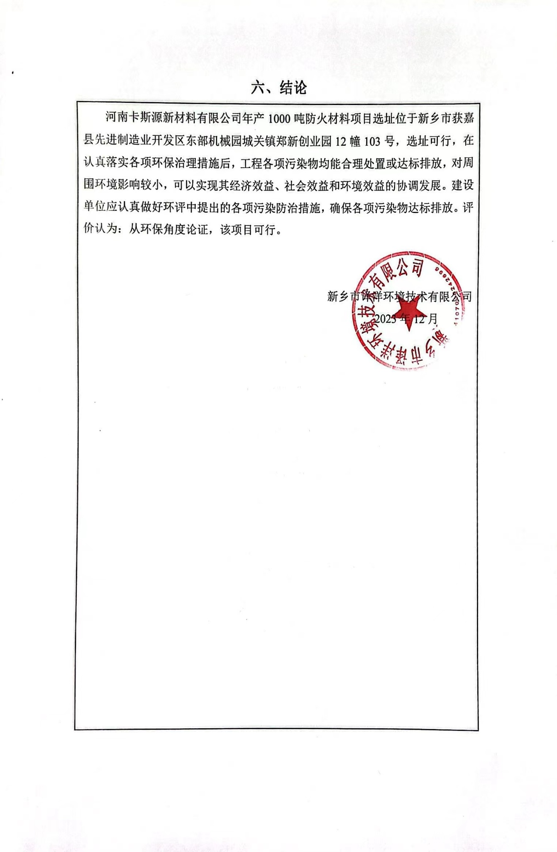

**附表**

**建设项目污染物排放量汇总表单位：t/a**

|  |  |  |  |  |  |  |  |  |
| --- | --- | --- | --- | --- | --- | --- | --- | --- |
| **项目**  **分类** | **污染物名称** | **现有工程**  **排放量（固体废物产生量）①** | **现有工程**  **许可排放量**  **②** | **在建工程**  **排放量（固体废物产生量）③** | **本项目**  **排放量（固体废物产生量）④** | **以新带老削减量**  **（新建项目不填）⑤** | **本项目建成后**  **全厂排放量（固体废物产生量）⑥** | **变化量**  **⑦** |
| 废气 | 颗粒物 | / | / | / | 0.0385 | / | 0.0385 | +0.0385 |
| 废水 | COD | / | / | / | 0.0086 | / | 0.0086 | +0.0086 |
| NH3-N | / | / | / | 0.0004 | / | 0.0004 | +0.0004 |
| 一般固体废物 | 废包装袋 | / | / | / | 1.5 | / | 1.5 | +1.5 |
| 不合格品 | / | / | / | 5 | / | 5 | +5 |

**注：⑥=①+③+④-⑤；⑦=⑥-①**

